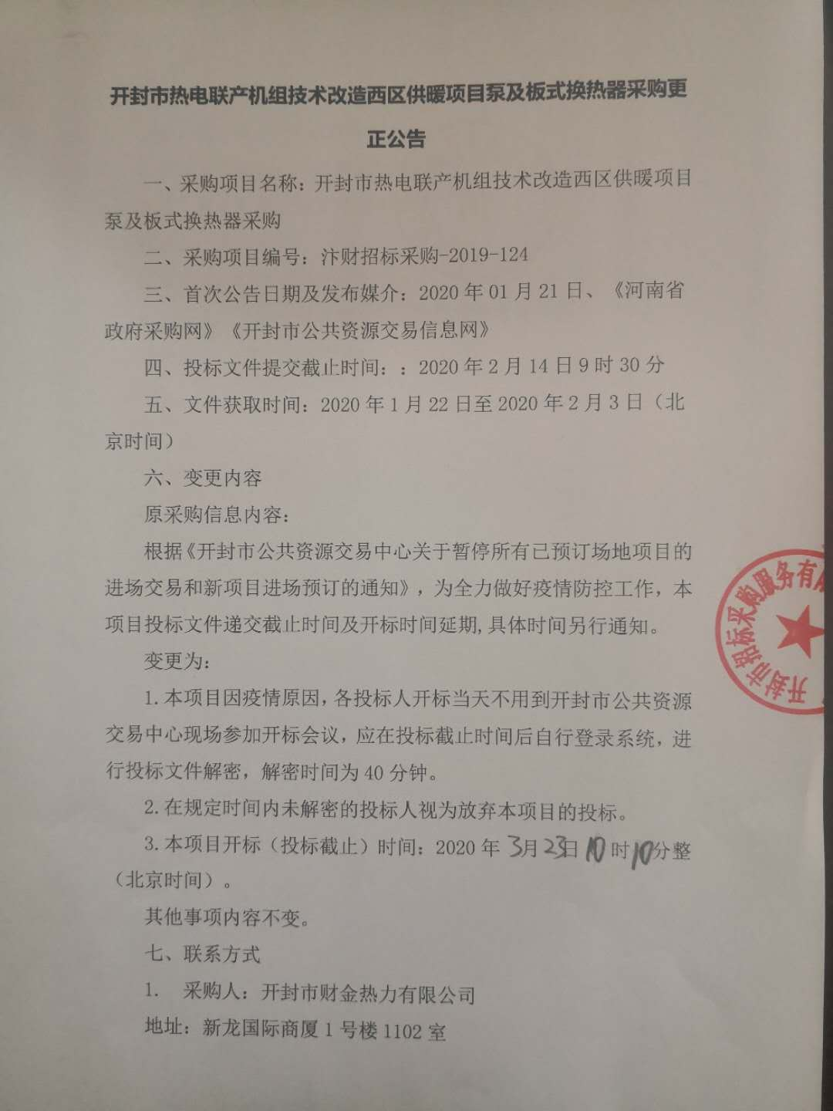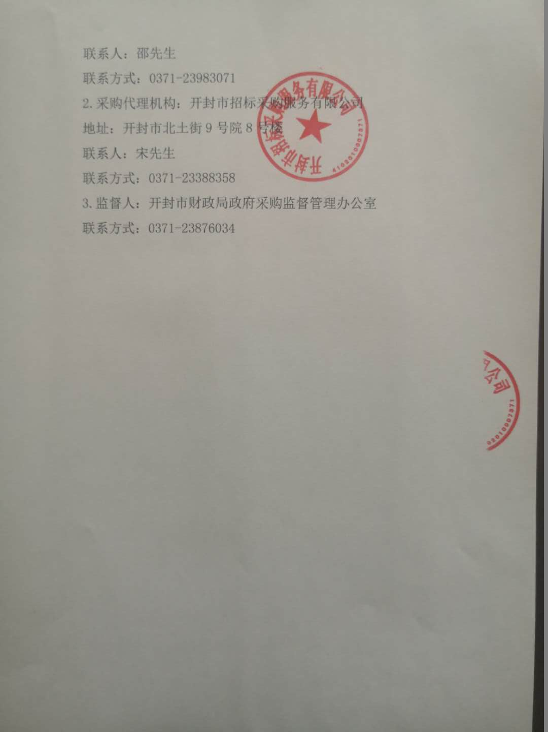

**开封市热电联产机组技术改造西区供暖项目泵及板式换热器采购更正公告**

一、采购项目名称：开封市热电联产机组技术改造西区供暖项目泵及板式换热器采购

二、采购项目编号：汴财招标采购-2019-124

三、首次公告日期及发布媒介：2020年01月21日、《河南省政府采购网》《开封市公共资源交易信息网》

四、投标文件提交截止时间：：2020年2月14日9时30分

五、文件获取时间：2020年1月22日至2020年2月3日（北京时间）

六、变更内容

原采购信息内容：

根据《开封市公共资源交易中心关于暂停所有已预订场地项目的进场交易和新项目进场预订的通知》，为全力做好疫情防控工作，本项目投标文件递交截止时间及开标时间延期,具体时间另行通知。

变更为：

1.本项目因疫情原因，各投标人开标当天不用到开封市公共资源交易中心现场参加开标会议，应在投标截止时间后自行登录系统，进行投标文件解密，解密时间为40分钟。

2.在规定时间内未解密的投标人视为放弃本项目的投标。

3.本项目开标（投标截止）时间：2020年3月23日10时10分整（北京时间）。

其他事项内容不变。

七、联系方式

1. 采购人：开封市财金热力有限公司

地址：新龙国际商厦1号楼1102室

联系人：邵先生

联系方式：0371-23983071

2.采购代理机构：开封市招标采购服务有限公司

地址：开封市北土街9号院8号楼

联系人：宋先生

联系方式：0371-23388358

3.监督人：开封市财政局政府采购监督管理办公室

联系方式：0371-23876034